PREFEITURA MUNICIPAL DE SÃO PEDRO DA ALDEIA
ESTADO DO RIO DE JANEIRO

SECRETARIA MUNICIPAL DE ADMINISTRAÇÃO

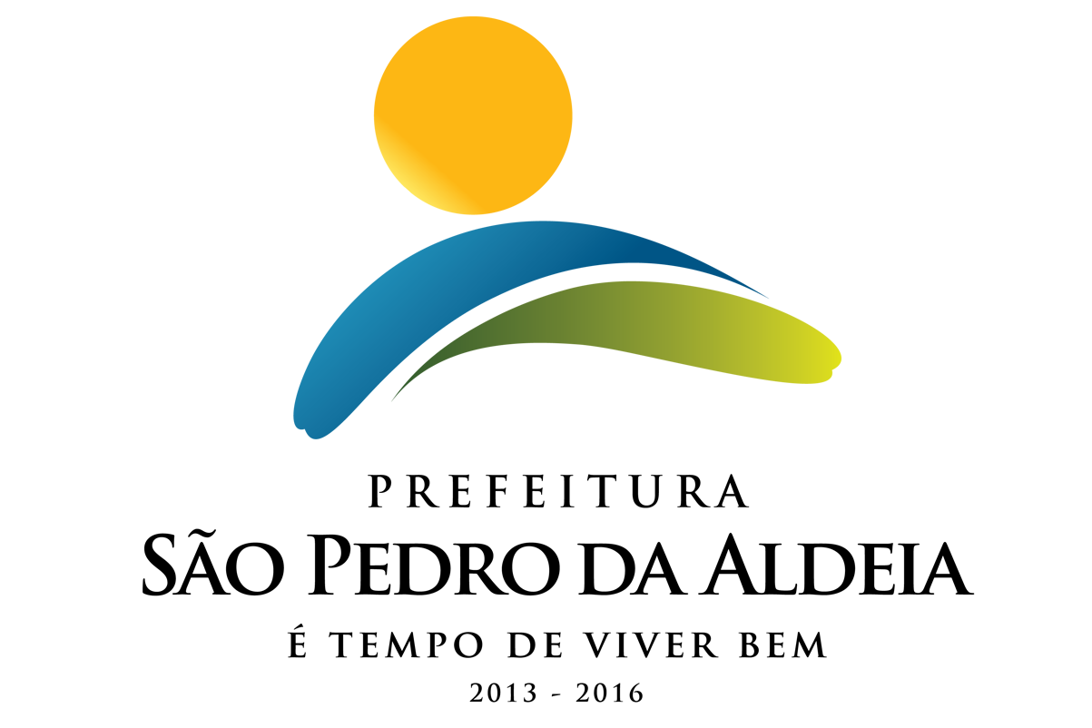

AVISO DE LICITAÇÃO

PREGÃO PRESENCIAL Nº 54/2019
SECRETARIA REQUISITANTE: Secretaria Municipal de Saúde
TIPO: Menor Preço por item
PROCESSOS ADMINISTRATIVOS: 7990/2018
DATA DA ABERTURA: 27/08/2019 às 09:30 HORAS
OBJETO: Aquisição de veículo de transporte sanitário com acessibilidade – 01 cadeirante, 0 Km, ano 2018, com as seguintes especificações: Potência mínimo 130cv, mínimo de 07 lugares c/ acessibilidade, Combustível: diesel, Câmbio: manual, tração 4x2, direção hidráulica, kit multimídia com TV, em acordo com a resolução Contran 316/09 e com distância entre eixos mínima de 3.665mm.
VALOR: R$ 191.500,00
RETIRADA DO EDITAL: O Edital encontra-se disponível no Portal Oficial da Prefeitura (www.pmspa.rj.gov.br), podendo, também, ser retirado na sede da Prefeitura de São Pedro da Aldeia, na Rua Marques da Cruz nº. 61, Centro, SPA/RJ, no horário de 10:00 às 16:00, portando carimbo de CNPJ da firma, um pen-drive. Maiores informações serão prestadas pelo tel. (022) 2621-7098.

Luiz Fernando Campos
Pregoeiro

